Администрация МО «Усть-Коксинский район» информирует:
о возможности предоставления в аренду для индивидуального жилищного строительства следующих земельных участков:
1) с местоположением: с. Верх-Уймон, ул. Подгорная, д. 29А, площадью 1124 кв.м;
2) с местоположением: с. Тихонькая, ул. Степная, д. 6, площадью 1791 кв.м;
3) с местоположением: с. Карагай, ул. Западная, д. 4, площадью 1922 кв.м;
4) с местоположением: с. Карагай, ул. Заречная, д. 27, площадью 1968 кв.м;
о возможности предоставления в аренду земельного участка для ведения садоводства с местоположением: с. Тюнгур, ул. Бирюзовая, д. 22А, площадью 884 кв.м.
Лица, заинтересованные в предоставлении вышеуказанных земельных участков для указанных целей, вправе в течение тридцати дней со дня опубликования настоящего извещения подавать в администрацию МО «Усть - Коксинский район» заявления о намерении участвовать в аукционе на право заключения договора аренды.
Заявления подаются в письменной форме заинтересованным лицом лично при наличии документа, удостоверяющего личность, либо уполномоченным представителем заявителя при наличии документа, подтверждающего права (полномочия) представителя, с приложением копий указанных документов, по адресу: Республика Алтай, Усть-Коксинский район, с. Усть-Кокса, ул. Харитошкина, д. 3. Дата окончания приема заявлений: 19.06.2023 г.
Со схемами расположения вышеуказанных земельных участков можно ознакомиться по адресу: с. Усть-Кокса, ул. Харитошкина, д. 6, в отделе архитектуры и земельных отношений администрации МО «Усть-Коксинский район, с 09⁰⁰ до 17⁰⁰ часов, по следующим дням: понедельник, среда (приемные дни), а также на официальном сайте администрации МО «Усть-Коксинский район» http://new.altay-ust-koksa.ru/ и сайте https://torgi.gov.ru.

с. Тюнгур ул. Бирюзовая 22А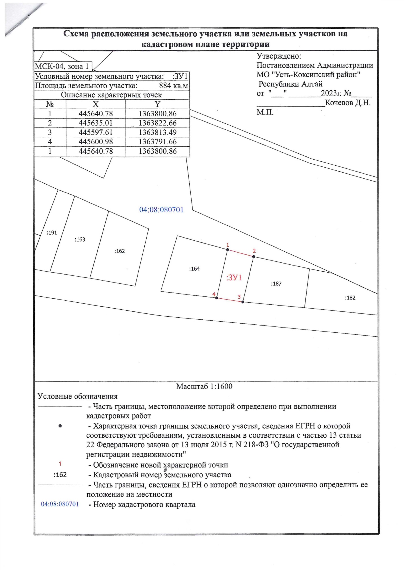
с. Карагай ул. Заречная 27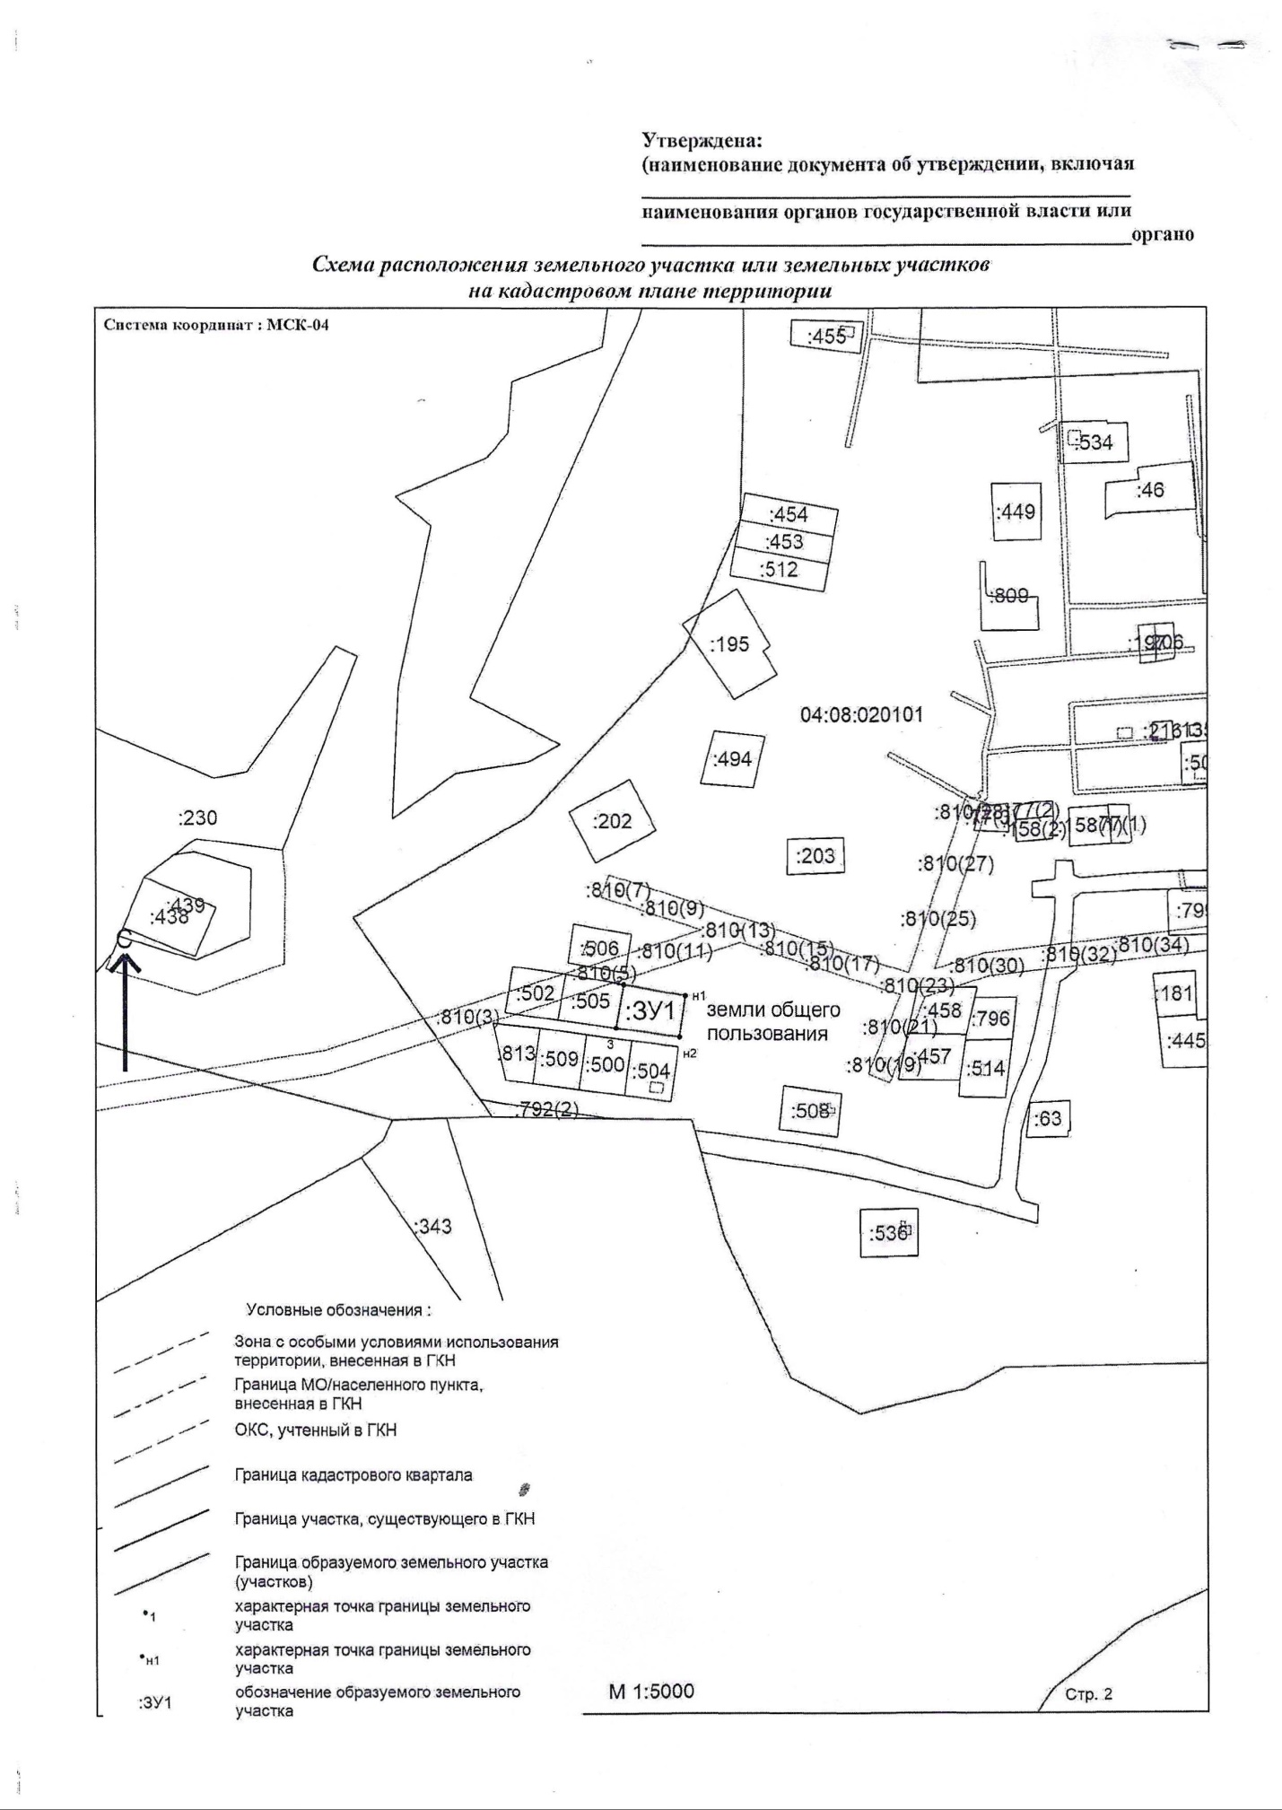
с. Карагай ул. Западная 4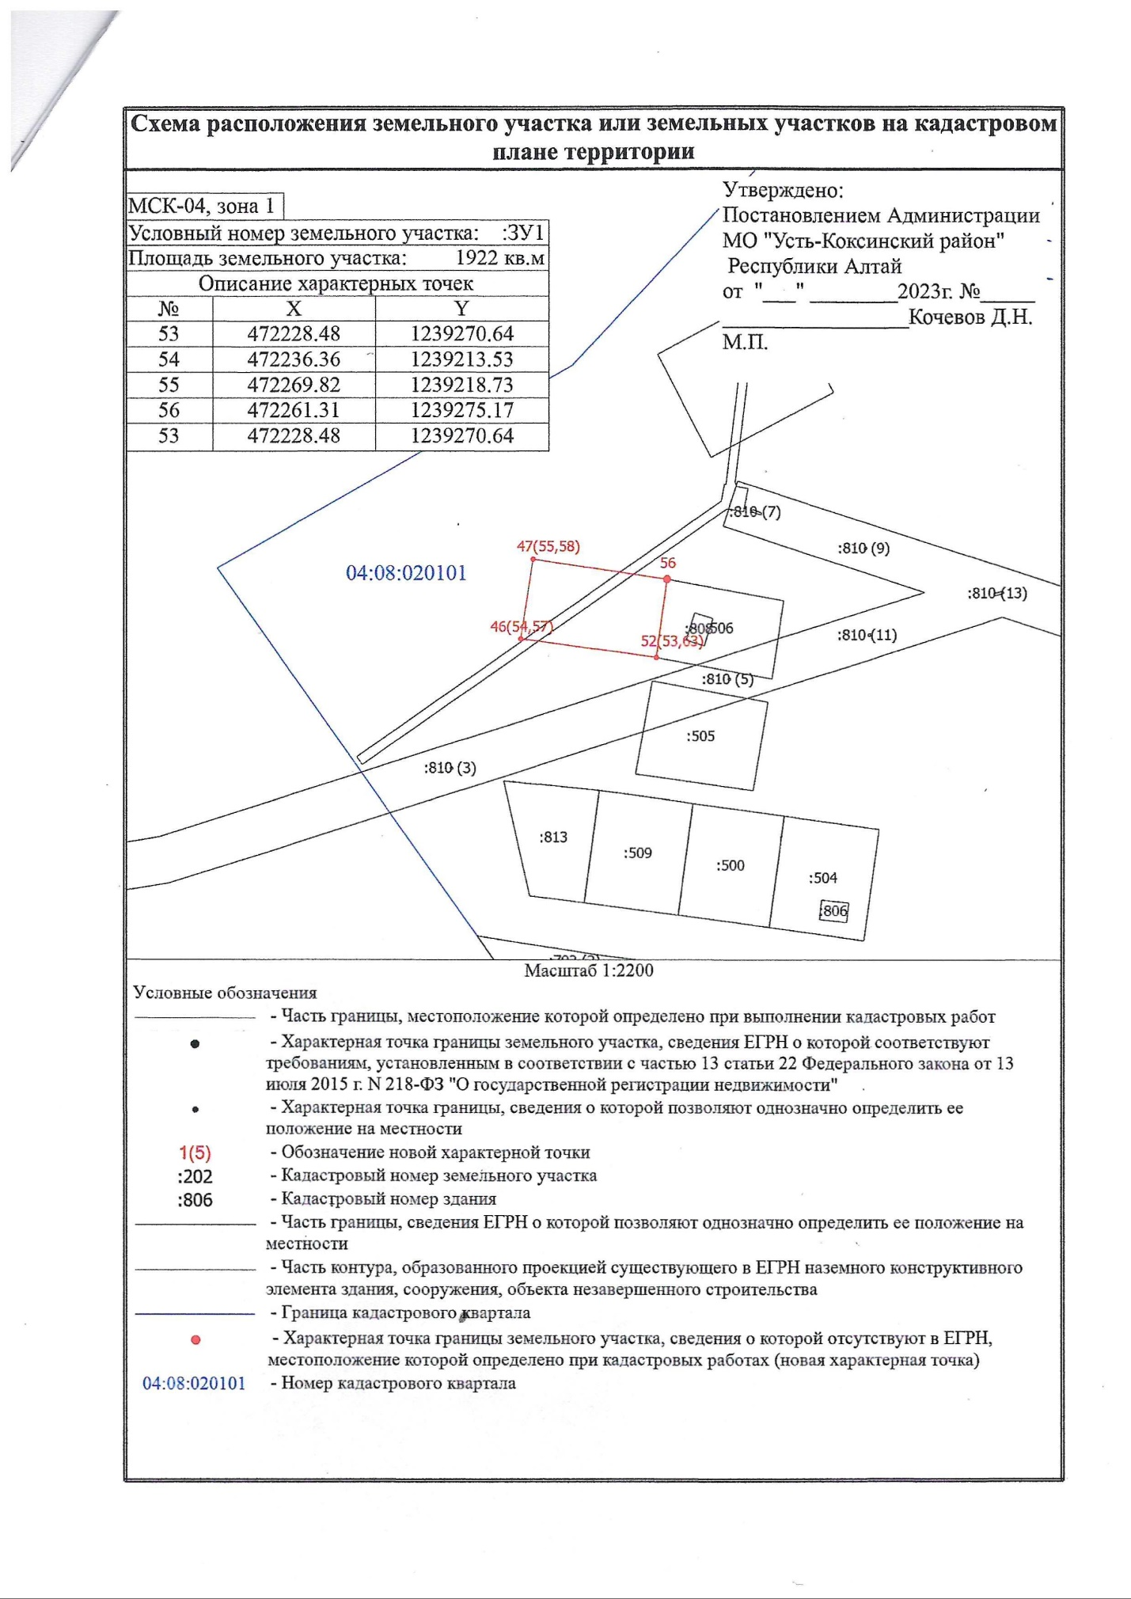
с. Верх-Уймон ул. Подгорная 29А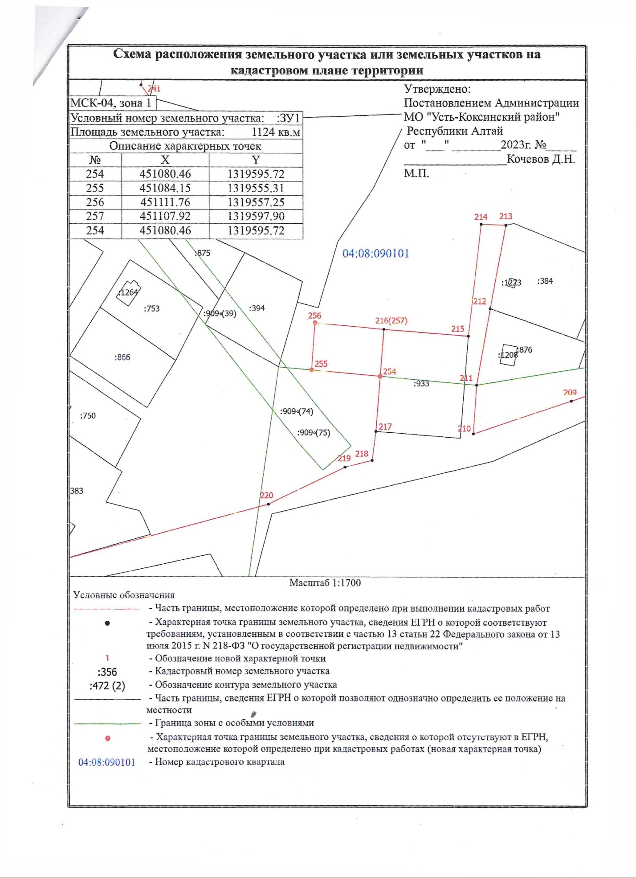с. Тихонькая ул. Степная 6